北京101中学2013-2014学年上学期高三年级阶段考试生物试卷

一、选择题：每题1分，共30分。
1. 下列有关生命物质基础和结构基础的叙述，不正确的是（ ）
A. 在人体活细胞中氢原子的数目最多
B. 线粒体、核糖体和叶绿体中都含有DNA
C. 构成糖原和纤维素的单体都是葡萄糖
D. 被动运输过程有时也需要膜蛋白的参与
2. 下列有关生命系统的叙述，正确的是（ ）
A. 细胞是能够完整表现生命活动的最基本的生命系统
B. 所有生物个体都具备由功能相关的器官组成的系统层次
C. 蛋白质和核酸等大分子可算作系统，也属于生命系统的层次
D. 生态系统是一定自然区域内相互间有直接或间接联系的所有生物
3. 下列关于原核生物的叙述，不正确的是（ ）
A. 蓝藻虽不含叶绿体，但能进行光合作用
B. 乳酸菌无核膜、核仁，但能进行转录和翻译
C. 硝化细菌虽不能进行光合作用，但属于自养生物
D. 醋酸菌不含线粒体，故不能进行有氧呼吸
4. 下表为四种不同细胞的比较结果，正确的是（ ）
选项 | 细胞 | 细胞壁 | 光合作用 | 染色质 | 细胞全能性
A | 蓝藻细胞 | 有 | 有 | 有 | 无
B | 洋葱根尖细胞 | 有 | 有 | 有 | 有
C | 兔成熟红细胞 | 无 | 无 | 有 | 有
D | 蛙受精卵 | 无 | 无 | 有 | 有
5. 磷酸化是指在某些物质分子上加入一个磷酸基团，如三磷酸腺苷（ATP）就是由二磷酸腺苷（ADP）磷酸化而来。下列结构中不能发生ADP磷酸化的是 （ ）
A. 细胞质基质 B. 叶绿体基质
C. 叶绿体类囊体薄膜 D. 线粒体内膜
6. 下列有关细胞组成、结构和功能的叙述，正确的是（ ）
A. 核酸是生物体储存遗传信息的物质，原核细胞中既有DNA，也有RNA
B. 衰老细胞中染色质收缩不影响DNA的复制和转录
C. 细胞凋亡是各种不利因素引起的细胞死亡
D. 酶通过降低化学反应的活化能发挥催化作用，酶完成催化反应后立即被降解成氨基酸
7. 下列关于物质运输的叙述，正确的是（ ）
A. 主动运输矿质元素离子的过程只发生在活细胞中
B. 低温不影响矿质元素离子的吸收速率
C. 造血干细胞在核糖体上合成的DNA聚合酶是一种蛋白质，不可能进入细胞核内
D. 紫色洋葱发生质壁分离过程中，没有水分子穿过原生质层进入液泡
8. 下列真核细胞结构与成分，对应有误的是（ ）
A. 细胞膜：脂质、蛋白质、糖类 B. 染色体：核糖核酸、蛋白质
C. 核糖体：蛋白质、核糖核酸 D. 细胞骨架：蛋白质
9. 下图是某一段DNA片段，关于该图的叙述，正确的是（ ）
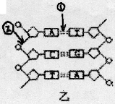
A. 若图中的ACT能决定一个氨基酸，则ACT可称为一个密码子
B. 若图的片段能与RNA聚合酶结合，表明该片段在进行翻译
C. 限制性核酸内切酶和DNA连接酶都可作用于②处
D. PCR过程中解旋酶作用于①处，使氢键断裂
10. 为探究茉莉酸（植物生长调节剂）对离体培养的成熟胡杨细胞质壁分离的影响，将细胞分别移至不同的培养液中继续培养3天，结果如表。下列叙述错误的是
A. 胡杨细胞通过渗透作用吸水和失水
B. 质壁分离的胡杨细胞液泡体积变小
C. NaCl为自变量，茉莉酸为因变量
D. 茉莉酸对NaCl引起的胡杨细胞质壁分离有抑制作用
级别 | 培养液中另添加的成分 |  | 结果
级别 | 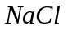 | 茉莉酸 | 结果
① | + | - | 部分细胞质壁分离
② | + | + | 细胞正常，无质壁分离
③ | - | - | 细胞正常，无质壁分离
注：“+”表示有添加，添加后浓度为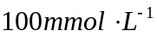，茉莉酸浓度为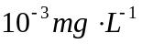；“-”表示无添加
11. 将对胰岛素不敏感而导致糖尿病的肥胖老鼠分成两组，实验组服用阿司匹林，对照组未服用。三周后给两组老鼠注射一定剂量的胰岛素，测量2小时内血糖浓度变化，结果如图所示。下列相关叙述不正确的是（ ）
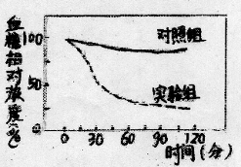
A. 阿司匹林可以提高实验老鼠对胰岛素的敏感性
B. 实验组曲线的下降是胰岛素促进老鼠全身的组织细胞摄取、利用和转化葡萄糖的结果
C. 阿司匹林可以降低实验组老鼠的血糖浓度
D. 本实验的自变量是否给肥胖老鼠服用阿司匹林
12. 美围科学家发现了一种名为RHOGD12的基因，诱导该基因在癌细胞内表达后，癌细胞会失去转移能力，从而有助于避免癌细胞在体内的扩散。该基因的作用最可能是
A. 控制合成一种酶，促使癌细胞衰老、凋亡
B. 控制合成一种激素，诱导癌细胞分化为正常组织
C. 控制合成一种糖蛋白，增强癌细胞间的黏着性
D. 控制合成一种RNA，使癌细胞的DNA复制受阻
13. 2008年诺贝尔化学奖授予了“发现和发展了水母绿色荧光蛋白”的三位科学家。将绿色荧光蛋白基因的片段与目的基因连接起来组成一个融合基因，再将该融合基因转入真核生物细胞内，表达出的蛋白质就会带有绿色荧光。绿色荧光蛋白在该研究中的主要作用是
A. 追踪目的基因在细胞内的复制过程
B. 追踪目的基因插入到染色体上的位置
C. 追踪目的基因编码的蛋白质在细胞内的分布
D. 追踪目的基因编码的蛋白质的空间分布
14. 下列关于基因工程的叙述，不正确的是（ ）
A. 目的基因和受体细胞均可来自动、植物或微生物
B. 限制性核酸内切酶和DNA连接酶是两类常用的工具酶
C. 将人的干扰素基因重组到质粒后导入大肠杆菌中获得的菌株能产生人的干扰素
D. 载体上的抗性基因有利于促进目的基因的表达
15. 下列对基因工程中基因表达载体的一些叙述，错误的是（ ）
A. 基因表达载体上的标记基因不一定是抗生素抗性基因
B. 基因表达载体的构建是基因工程的核心
C. 基因表达载体中一定不含有起始密码子和终止密码子
D. 基因表达载体的构建需要限制性核酸内切酶和DNA聚合酶等特殊工具
16. 下列有关基因工程的叙述，不正确的是（ ）
A. 转基因植物操作时，受体细胞用植物的受精卵或者体细胞均可
B. 限制酶一般不切割自身的DNA分子，只切割外源DNA
C. DNA连接酶连接的是黏性末端两条主链上的磷酸和脱氧核糖
D. 作为基因工程的载体—质粒，因为其具有能自我复制，含有标记基因，为单链DNA等特点
17. 下列关于基因工程操作过程的叙述，正确的是（ ）
A. 培育转基因动物可选受精卵或离体的体细胞作为受体细胞
B. 为了避免花粉传递给近缘作物，可将目的基因导入到植物细胞的叶绿体基因中
C. DNA分子的双螺旋结构决定了其具有较强的特异性
D. 碱基和脱氧核糖的交替排列构成了DNA分子的基本骨架
18. 关于基因工程过程所使用的工具，下列叙述正确的是
A. 限制酶的作用是识别并切割外源DNA片段中的任意序列
B. DNA连接酶只能连接双链DNA片段互补的黏性末端
C. 利用质粒在宿主细胞内对目的基因进行大量扩增的过程可以称为克隆
D. 含有目的基因的重组DNA分子成功导入受体细胞后，会使受体细胞发生基因突变
19. 下列粘性末端属于同一种限制酶切割而成的是
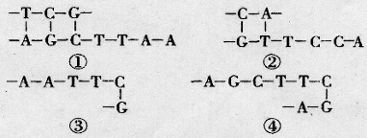
A. ①②
B. ①③
C. ①④
D. ②③
20. 限制酶可识别并切割DNA分子上特定的核苷酸序列。下图为四种限制酶BamHI、EcoRI、HindIII及BgIII的识别序列。箭头表示每一种限制酶的特定切割部位。
其中哪两种限制酶切割出来的DNA片段末端可以互补粘合，其末端互补序列是（ ）
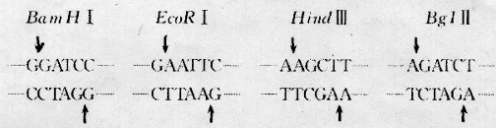
A. BamHI和EcoRI；末端互补序列：—AATT—
B. BaMHI和HindIII；末端互补序列：—GATC—
C. BamHI和BgIII；末端互补序列：—GATC—
D. EcoRI和HindIII；末端互补序列：—AATT—
21. 下列叙述能表明目的基因完成了表达的是（ ）
A. 抗虫棉植株中检测到杀虫蛋白基因
B. 马铃薯块茎中含有抗病毒的基因
C. 从转基因酵母中提取到干扰素
D. 从大肠杆菌细胞中获得人胰岛素基因的mRNA
22. 多聚酶链式反应（PCR）是一种体外迅速扩增DNA片段的技术。PCR过程一般经历下述三十多次循环：95℃下使模板DNA变性、解链→55℃下复性（引物与DNA模板链结合→72℃下引物链延伸（形成新的脱氧核苷酸链）。下列有关PCR过程的叙述中不正确的是（ ）
A. 变性过程中破坏的是DNA分子内碱基对之间的氢键，也可利用解旋酶实现
B. 复性过程中引物与DNA模板链的结合是依靠碱基互补配对原则完成
C. 延伸过程中需要DNA聚合酶、ATP、四种核糖核苷酸
D. PCR与细胞内DNA复制相比所需要酶的最适温度较高
23. 下列关于基因工程的叙述，不正确的是（ ）
A. 基因工程的原理是基因重组
B. 运用基因工程技术，可使生物发生定向变异
C. 一种生物的基因转接到另一种生物的DNA分子上
D. 是非同源染色体上非等位基因的自由组合
24. 在基因工程操作过程中，E·coilDNA连接酶的作用是（ ）
A. 将任意两个DNA分子连接起来
B. 连接具有相同黏性末端的DNA分子，包括DNA分子的基本骨架和碱基对之间的氢键
C. 只连接具有相同黏性末端的DNA分子的基本骨架，即磷酸二酯键
D. 只连接具有相同黏性末端的DNA分子碱基对之间的氢键
25. 下图是基因工程主要技术环节的一个基本步骤，分析下列说法不正确的是（ ）
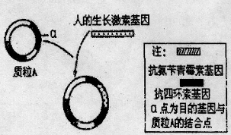
A. 这一步的完成需要限制性核酸内切酶和DNA连接酶
B. 在含有氨苄青霉素和四环素的培养基上存活的菌体是导入重组质粒的
C. 对于转基因过程来说这一步是必需要做的
D. 应该选择保留在含有四环素的培养基上不能存活下来的菌落进行进一步培养
26. 某研究小组为测定药物对体外培养细胞的毒性，准备对某种动物的肝肿瘤细胞（甲）和正常肝细胞（乙）进行动物细胞培养。下列有关说法正确的是（ ）
A. 在利用两种肝组织块制备肝细胞悬液时，可用胃蛋白酶处理
B. 细胞培养应在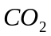培养箱中进行，的作用是作为细胞代谢原料
C. 取单个肝肿瘤细胞进行培养，获得细胞群的方法不属于克隆培养法
D. 乙细胞在原代培养过程中，最终会出现停止增殖的现象
27. 科学家能通过细胞工程用不纯的抗原在小鼠体内生产单一的单克隆抗体，因为（ ）
A. 小鼠血液中只有一种B淋巴细胞
B. 细胞融合后只产生一种杂交瘤细胞
C. 可以筛选出能产生特定抗体的杂交瘤细胞
D. 小鼠腹腔内只有一种骨髓瘤细胞
28. 蛋白质工程与基因工程相比，其突出的特点是（ ）
A. 蛋白质工程原则上能生产出任何蛋白质
B. 蛋白质工程能够对现有的蛋白质进行改造，或者制造一种新的蛋白质
C. 蛋白质工程可以不通过转录和翻译来实现
D. 蛋白质工程是在基因工程的基础上，延伸出来的第三代基因工程
29. 果酒变酸、酸奶的制作、腐乳外部致密的一层“皮”，与其相关的微生物分别是（ ）
A. 醋酸菌、乳酸菌、毛霉 B. 乳酸菌、毛霉、醋酸菌
C. 醋酸菌、酵母菌、毛霉 D. 酵母菌、醋酸菌、乳酸菌
30. 下列有关培养基和菌种鉴定的叙述不正确的是（ ）
A. 植物组织培养常用的是固体培养基
B. 可利用固体培养基上菌落的特征来判断和鉴别细菌的类型
C. 利用刚果红培养基上是否形成透明圈来筛选纤维素分解菌
D. 在无氮培养基中加入酚红指示剂鉴定尿素分解菌

二、选择题：每题2分，共20分。
31. 细胞代谢受酶的调节和控制。下列叙述正确的是（ ）
A. 激素都是通过影响细胞内酶活性来调节细胞代谢
B. 代谢的终产物可反馈调节相关酶活性，进而调节代谢速度
C. 同一个体各种体细胞酶的种类相同、数量不同，代谢不同
D. 对于一个细胞来说，酶的种类和数量不会发生变化
32. 下表为常用的限制性核酸内切酶（限制酶）及其识别序列和切割位点，由此推断以下说法中，正确的是（ ）
限制酶名称 | 识别序列和切割位点 | 限制酶名称 | 识别序列和切割位点
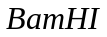 | 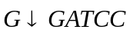 | 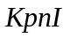 | 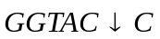
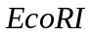 | 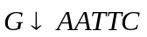 | 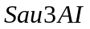 | 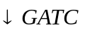
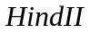 | 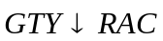 | 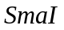 | 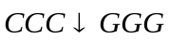
（注：Y=C或T，R=A或G）
A. 限制酶切割后不一定形成粘性末端
B. 限制酶的切割位点在识别序列的内部
C. 不同限制酶切割后一定形成不同的粘性末端
D. 一种限制酶一定只能识别一种核苷酸序列
33. 下图为通过DNA分子杂交鉴定含有某特定DNA的细菌克隆示意图。下列叙述正确的是（ ）
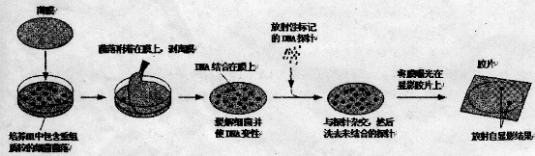
A. 根据培养皿中菌落数可以准确计算样品中含有的活菌实际数目
B. 外源DNA必须位于重组质粒的启动子和终止子之间才能进行复制
C. 重组质粒与探针能进行分子杂交是因为DNA分子脱氧核糖和磷酸交替连接
D. 放射自显影结果可以显示原培养皿中含有特定DNA的细菌菌落位置
34. 采用基因工程的方法培育抗虫棉，下列导入目的基因的做法正确的是（ ）
①将毒素蛋白注射到棉受精卵中
②将编码毒素蛋白的DNA序列，注射到棉受精卵中
③将编码毒素蛋白的DNA序列，与质粒重组，导入细菌，用该细菌感染棉的体细胞，再进行组织培养
④将编码毒素蛋白的DNA序列，与细菌质粒重组，注射到棉的子房并进入受精卵
A. ①② B. ②③ C. ③④ D. ①④
35. 下面的简式表示植物组织培养的大致过程，据此判断不正确的是（ ）
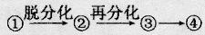
A. 若①是来自不同植物体细胞融合的杂种细胞，则④可能出现不同植物的遗传特性
B. 若①是花粉，则④是单倍体植株，经染色体加倍后可得到稳定遗传的品种
C. 若①是人参细胞，对②进行扩大培养可提高细胞产物人参皂甙的产量
D. 若①是具有杂种优势的农作物细胞，则用③进行直接繁育会发生性状分离
36. 下图是动物细胞有丝分裂和减数分裂过程中，一个细胞内染色体数目变化规律的曲线和各分裂之间的对应关系图，其中错误的有（ ）
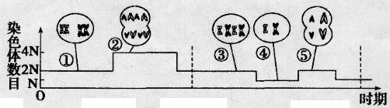
A. 2处 B. 1处 C. 0处 D. 4处
37. 哺乳动物卵原细胞减数分裂形成成熟卵子的过程，只有在促性腺激素和精子的诱导下才能完成。下面为某哺乳动物卵子及早期胚胎的形成过程示意图（N表示染色体组）据图分析，下列叙述错误的是（ ）
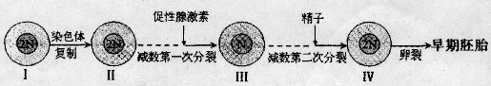
A. 次级卵母细胞形成的过程需要激素调节
B. 细胞III只有在精子的作用下才能形成成熟卵子
C. II、III和IV细胞分裂后期染色体数目相同
D. 培育转基因动物应选择细胞IV作为受体细胞
38. 下列现象中，与减数分裂同源染色体联会行为均有关的是（ ）
①人类的47，XYY综合征个体的形成
②线粒体DNA突变会导致在培养大菌落酵母菌时出现少数小菌落
③三倍体两瓜植株的高度不育
④一对等位基因杂合子的自交后代出现3：1的性状分离比
⑤卵裂时个别细胞染色体异常分离，可形成人类的21-三体休综合征个体
A. ①② B. ①⑤ C. ③④ D. ④⑤
39. 关于动物细胞培养和植物组织培养的叙述，错误的是（ ）
A. 动物细胞培养和植物组织培养所用培养基不同
B. 动物细胞培养和植物组织培养过程中都要用到胰蛋白酶
C. 烟草叶片离体培养能产生新个体，小鼠杂交瘤细胞可离体培养增殖
D. 动物细胞培养可用于检测有毒物质，茎尖培养可用于植物脱除病毒
40. 某研究性学习小组以樱桃、番茄为材料进行果酒、果醋发酵实验。下列相关叙述正确的是（ ）
A. 酵母菌是嗜温菌，所以果酒发酵所需的最适温度较高
B. 先供氧进行果醋发酵，然后隔绝空气进行果酒发酵
C. 与人工接种的发酵相比，自然发酵获得的产品品质更好
D. 适当加大接种量可以提高发酵速率、抑制杂菌生长繁殖

三、解答题：本大题共5小题，共50分。
41. （11分）研究表明，癌细胞和正常分化细胞在有氧条件下的ATP总量没有明显差异，但癌细胞从内环境中摄取并用于细胞呼吸的葡萄糖是正常细胞的若干倍。下图是癌细胞在有氧条件下葡萄糖的部分代谢过程，据图分析回答问题：
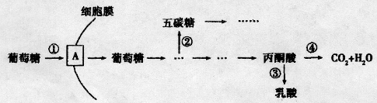
（1）图中A代表细胞膜上的__________，可以选__________试剂，在__________（加热、不加热）的条件下对其成分进行鉴定，预期出现__________色反应。
（2）葡萄糖进入癌细胞后，在代谢过程中可通过氨基转换作用形成__________（非必需，必需）氨基酸，也可通过形成五碳糖进而合成__________作为DNA复制的原料。由以上分析可以推测：癌细胞代谢途径发生这种变化的意义在于能够____________________，从而有利于癌细胞的增殖。
（3）由图可知，癌细胞在有氧条件下的呼吸作用方式为____________________。与正常细胞相比，①~④过程在癌细胞中明显增强的有__________（填编号）。
（4）细胞在致癌因子的影响下，__________发生突变，导致正常细胞的生长和分裂失控而变成癌细胞。若要研制药物来抑制癌症患者细胞中的异常代谢途径，图中的过程__________（填编号）不宜选为作用位点。
42. （9分）人体细胞内含有抑制癌症发生的P⁵³基因，生物技术可对此类基因的变化进行检测。
（1）目的基因的获取方法通常包括__________和__________。
（2）下图表示从正常人和患者体内获取的P⁵³基因的部分区域。与正常人相比，患者在该区域的碱基会发生改变，在下图中用方框圈出发生改变的碱基对，这种变异属于基因突变中的__________。
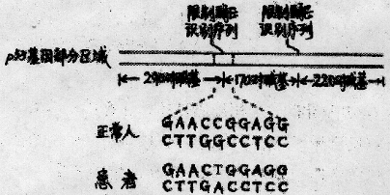
（3）已知限制酶E识别序列为CCGG，若用限制酶E分别完全切割正常人和患者的P⁵³基因部分区域（见上图），那么正常人的会被切成__________个片段，而患者的则被切割成长度为__________对碱基的两种片段。
（4）如果某人的P⁵³基因部分区域经限制酶E完全切割后，共出现170、220、290和460碱基对的四种片段，那么该人的基因型是__________（以P⁺表示正常基因，P^{n}表示异常基因），两基因所在的染色体联会发生__________时期，次级性母细胞在分裂后期细胞中携带异常基因的染色体数目为__________个。
43. （10分）已知细胞合成DNA有D和S两条途径，其中D途径能破氨基嘌呤阻断。人淋巴细胞中有这两种DNA的合成途径，但一般不分裂增殖。鼠骨髓瘤细胞中尽管没有S途径，但能不断分裂增殖，将这两种细胞在试管中混合，促融获得杂种细胞。请回答：
（1）试管中加入这两种细胞后，还要加入诱导剂，除融合的杂种细胞外，还有__________种融合细胞，细胞融合所依据的原理是__________。
（2）设计一方法（不考虑机械方法），从培养液中分离出杂种细胞，并说明原理：
方法：在培养液中加入__________，培养后收集增殖细胞。
原理：培养液中加入该物质后，下列细胞中，不能生长的细胞有__________（写序号），不能生长的原因是__________，有的细胞能生长，原因是__________。
①骨髓瘤细胞 ②融合的淋巴细胞 ③杂种细胞 ④融合的骨髓瘤细胞 ⑤淋巴细胞
（3）培养分离出的杂种细胞，培养液中除了有糖、氨基酸、水、无机盐、微量元素、促生长因子外，还必须添加__________，同时还应控制好培养液的温度、__________（至少写两点）等外界环境条件。若出现细胞的接触抑制时，应用__________处理后分瓶培养。
（4）将分离出的杂种细胞在不同条件下继续培养，获得A、B、C三细胞株。各细胞株内含有的人染色体如表（“+”有，“-”无），测定各细胞株中人体所具有的五种酶的活性。结果是：①B株有a酶活性：②A、B、C株均有b酶活性；③A、B株有c酶活性；④C株有d酶活性；⑤A、B、C株均无e酶活性。若人基因的作用不受鼠基因的影响，则支配a、b、c、d和e酶合成的基因依次位于人的第__________号染色体上。
细胞株 | 人染色体编号
细胞株 | 1 | 2 | 3 | 4 | 5 | 6 | 7 | 8
A株 | + | + | + | + | - | - | - | -
B株 | + | + | - | - | + | + | - | -
C株 | + | - | + | - | + | - | + | -
44. （10分）探针是指以放射性同位素、生物素或荧光染料等进行标记的已知核苷酸序列的核酸片段，可用于核酸分子杂交以检测目标核苷酸序列是否存在。下图一是某实验小组制备的两种探针，图二是探针与目的基因杂交的示意图。请回答下列有关问题：
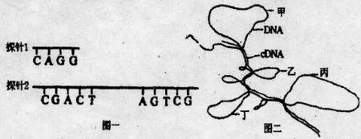
（1）核酸探针与目标核苷酸序列间的分子杂交遵循__________。设计核苷酸序列是核酸探针技术关键步骤之一。图一所示的两种核酸探针（探针2只标注了部分碱基序列）都不合理，请分别说明理由__________、__________。
（2）cDNA探针是目前应用最为广泛的一种探针。制备cDNA探针时，首先需提取、分离获得__________作为模板，在__________的催化下合成cDNA探针。利用制备好的-珠蛋白基因的cDNA探针与-珠蛋白基因杂交后，出现了如图二中甲、乙、丙、丁等所示的“发夹结构”，原因是____________________。
（3）基因工程中利用乳腺生物反应器生产-抗胰蛋白酶，应选用__________切割含有目的基因的DNA片段和载体，并用__________方法导入__________中，再利用SRY探针 （Y染色体上的性别决定基因）进行检测，将检测反应呈__________（选填“阳”、“阴”）性的胚胎进行移植培养。
45. （10分）下图是单克隆抗体制备流程阶段示意图。
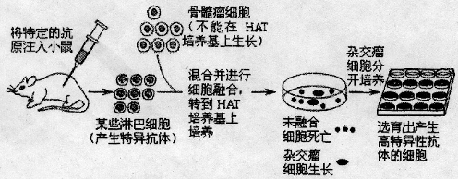
（1）__________技术是单克隆抗体技术的基础。
（2）根据培养基的用途分类，图中HAT培养基属于__________培养基。
（3）单克隆抗体与常规的血清抗体相比。最大的优越性是__________。
（4）动物细胞融合与植物细胞原生质体融合常用的诱导方法有__________，此外前者还可以采用__________进行诱导融合。获得植物细胞原生质体的方法是__________。
（5）选出的杂交瘤细胞具备____________________特点。
（6）淋巴细胞是由动物体__________中的__________细胞分化、发育而来。
（7）杂交瘤细胞从培养基中吸收葡萄糖、氨基酸的主要方式是__________。

参考答案：
选择题一、二答案：
1-5 BADDB 6-10 AABCC
11-15 CCCDD 16-20 DBCBC
21-25 CCDCB 26-30 DCBAD
31-35 BADCD 36-40 ACCBD

解答题答案：
41. （1）载体蛋白 双缩脲 不加热 紫
（2）非必需 脱氧核苷酸 产生大量的中间产物，为合成DNA和蛋白质提供原料
（3）有氧呼吸和无氧呼吸 ①②③
（4）原癌基因和抑癌基因（写全得分） ①④
42. （1）从基因库中提取 通过化学方法人工合成
（2）见下图

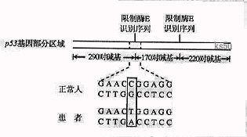
基因碱基对的替换
（3）3 460、220
（4）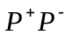 减数第一次分裂前期（写全得分） 0或2
43. （1）2 细胞膜的流动性
（2）氨基嘌呤 ①②④⑤ 加入氨基嘌呤后，使D合成途径阻断，仅有D全合成途径的骨髓细胞及其彼此融合的细胞就不能增殖，淋巴细胞一般不分裂增殖
人淋巴细胞和骨髓癌细胞融合后的杂种细胞中可以利用淋巴细胞中的S途径合成DNA而增殖。
（3）动物血清 PH、渗透压、溶解氧 胰蛋白酶
（4）6、1、2、7、8
44. 碱基互补配对原则 探针1碱基序列过短，特异性差 探针2自身折叠后会出现部分碱基互补配对而失效
（2）mRNA 逆转录酶 -珠蛋白基因中含有不表达序列（或内含子）
（3）同种限制酶 显微注射 受精卵 阴性
45. （1）动物细胞培养
（2）选择
（3）特异性强，灵敏度高
（4）离心、振动、电激、聚乙二醇（写全给分） 灭活的病毒
用纤维素酶和果胶酶去除细胞壁
（5）在体外大量增殖， 分泌特异性抗体
（6）骨髓 造血干
（7）主动运输（主动吸收）

